22 июня.
22 июня День памяти и скорби. Это один из самых печальных дней в истории нашей страны. 22 июня 1941 года началась Великая Отечественная война. Это День памяти о героях, отдавших свои жизни за счастье, свободу, мир для всех живущих на земле. Дети из пришкольного лагеря «Улыбка» приняли участие в мероприятии, посвящённом Дню памяти и скорби, и возложили цветы к памятнику погибшим в годы Великой Отечественной войны.
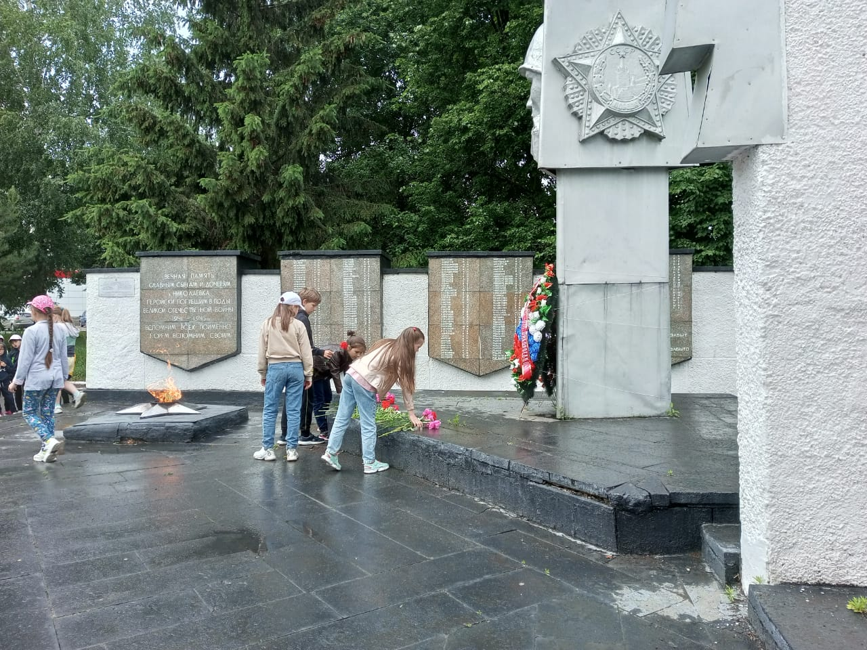
Методист АНО «Центра поддержки и защиты детства» Цыповская С.А. и старший инспектор пропаганды ГИБДД Аносова О.В. провели акцию «ДПС всегда рядом». Они рассказали о сложной профессии инспектора ДПС, об особенностях работы и техническом оснащении патрульного автомобиля. Дети вспоминали правила дорожного движения, дорожные знаки.
